1. 登陆系统

struct 包括 账号，密码，姓名

学生/教师信息验证：登陆时需要查询该用户是否存在，若存在则登录，不存在则提示注册账户，登陆后根据用户的选择进入不同的功能模块，支持退出登录。

初步设想：某用户进入系统后会分为主动操作状态与待机（未进行操作）状态，主动操作状态包括并不限于（查询某课程上课时间，进行路径查询，课外挥动管理等），未主动操作时用户进入待机状态，此时会进行系统设定好的行为（如晚间某时间向该用户发送第二天的课程信息，上课前一小时进行提醒等）。用户退出登录后系统只进行时间流逝，不会进行任何操作。

2.时钟系统

clock（）

系统无人登陆时 时间流逝（现实10秒等于系统一小时，可支持快进），用户进入系统进行操作时（登录状态时的非待机状态）暂停时间流逝

3.课程管理系统

需要一个数据库（自定义格式文件）来存放课程信息（总），支持教师端修改课程信息与时间。

课程信息应包括：课程名称，上课时间段，上课地点

需要注意的是：在今后的设计时，应该注意课程信息的储存是通过类似于现实课表按照时间储存还是将课程分类存储时间等信息，具体情况应该根据功能进行分析，按照便于管理与查询的方式进行。

进行考试时间发布与课程信息修改时的操作需要进一步考虑

1. 课外活动管理系统

课外活动系统管理是独属于学生端的系统。课外活动可以分为周期性活动与单次活动，学生在插入课外活动后，需要系统能够支持查询功能，即按照时间顺序将今日的活动信息输出，

因此课外活动的存储是与课程一起储存还是单独储存需要考虑。此外，课外活动需要保证与课程时间没有冲突。因此需要一个模块负责检验是否有冲突，这个模块功能应该是即时的，即在插入课外活动后，英立即提示用户是否存在冲突，若存在冲突，系统为用户提供可行时间。

补充：活动还分为集体活动与个人活动，在集体活动的检验时应遵循与所有参加人员时间不冲突的原则，若有冲突，需要系统提供空闲时间。否则应提供冲突最小的时间。

闹钟的设立与待机时系统行为相似，不同的是，闹钟应该支持用户修改参数。

1. 临时事务

临时事物与课外活动的功能相似。

不同点在于：

1. 临时事务是在某一时间点进行的，多个临时活动可以同时进行，提示时需给出途径多个地点的最短路算法。
2. 日程导航

日程导航详见课设说明

1. 日志系统

相对独立的系统，即在用户进行主动操作时记录下操作信息，并支持按照时间顺序进行查询

数据结构

1. 校园无向图（车道）
2. 学生信息
3. 课程信息（可以根据不同班级分为不同的课程表）
4. 日志文件

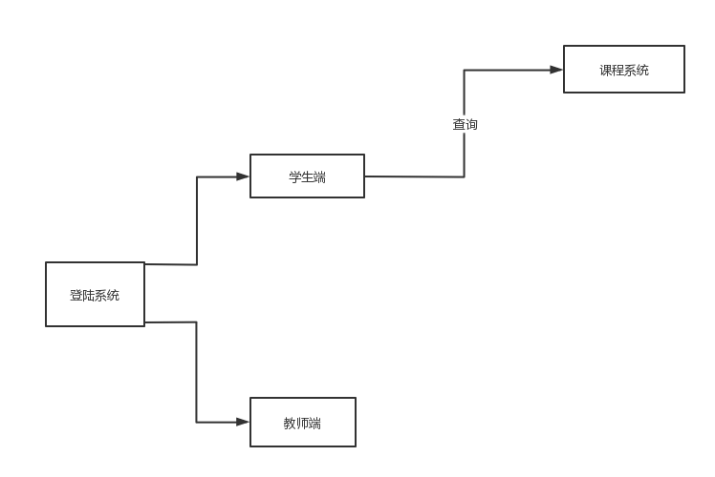

流程图做不了一点，以后再更新吧。